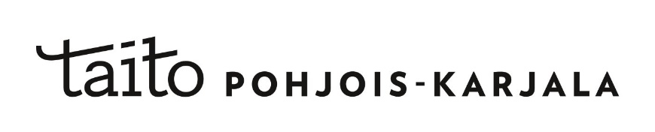

Taito Pohjois-Karjala ry:n hallitus vuodelle 2023

Puheenjohtaja Raimo Moilanen
Hallituksen jäsenet Anna-Kaisa Räsänen
Antti Ikonen
Olli Lyytikäinen
Kaija-Riitta Uusitalo
Sirpa Sulopuisto
Ulla Tarvainen

